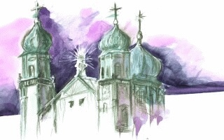

DJK – Diözesanverband Domplatz 3 94032 Passau

An alle DJK-Vereine im
DJK Diözesanverband Passau
mit Fußballabteilung

Ihr Zeichen | Ihre Nachricht vom | Es schreibt Ihnen | Tel.-DW/Fax-DW | Datum

Verehrte Fußballfreunde,

in 2023 wollen wir unser Ü 40 DJK-Diözesan-Hallenfußball-Turnier (kein Futsal) wiederaufleben lassen.

Als Ausrichter dieses Turniers hat sich die DJK Karlsbach bereit erklärt und wir können in der Dreifachhalle in Waldkirchen (Berufsschule) mit Rundumbande spielen.

Nach Anmeldeschluss wird ein Spielplan erstellt und den Teilnehmern zugeschickt.

Termin: 29. Januar 2023 ab 15.00 Uhr

Startgebühr: 30 Euro, zu bezahlen vor Ort.

Spielberechtigt sind Spieler ab Jahrgang 1983 und älter, es besteht Vereinszwang.

Anmeldeschluss: 29. Dezember 2022. Die Anmeldungen mit Angabe der Mannschaftsführer ergehen bitte per Mail an mich, muc.krieg@t-online.de

Christian Krieg und Christoph Eder

Mit sportlichen Grüßen,
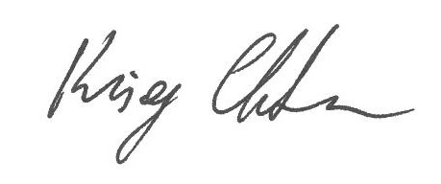
Christian Krieg
DJK DV Passau Fachwart Fußball

